宁职院委〔2017〕68号

中共宁德职业技术学院委员会 宁德职业技术学院
关于调整关心下一代工作委员会成员的通知

学院各部门、各系（部）：
因人事变动和关心下一代工作需要，经研究，对宁德职业技术学院关心下一代工作委员会组成人员进行调整。调整后的学院关心下一代工作委员会组成人员如下：
名誉主任：林浩云 傅高升
主 任：张平弟
常务副主任：叶木全
副主任：王存忠 高绍良
成 员：李伏忠 郑立清 黄振兴 何承苗 吴建坤 陆志平郑雪源 雷忠涌 雷光椿 黄 重 苏 锋 吴 勇 钟灼仔潘玉华 黄承彪 张 帆 罗石春 涂进荣 冯新容 刘放平 吴闽江 陈妙琴
秘 书 长：涂进荣
副秘书长：雷忠涌 刘放平

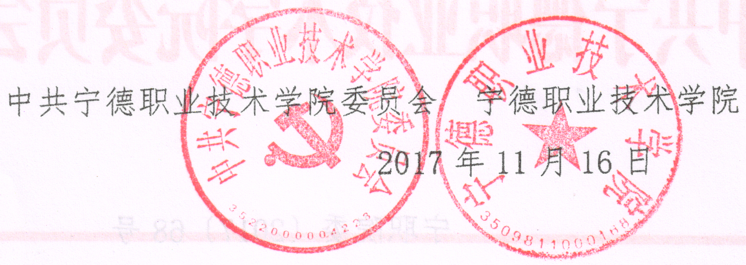

抄送：省教育系统关工委，市委教育工委、市教育系统关工委，
院领导，关工委成员。
宁德职业技术学院办公室 2017年11月16日印发

